# Лабораторная работа 5

*Выполнил: Шардт М.А.*

*Вариант 9*

Zero Flag:  
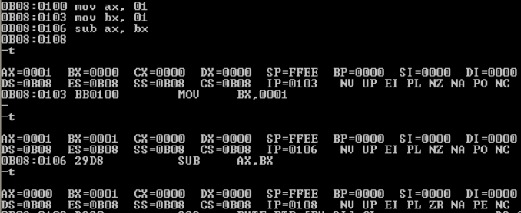

Sign Flag:  
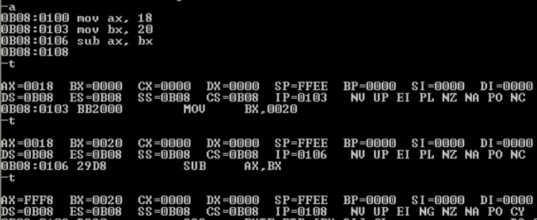

Overflow Flag:  
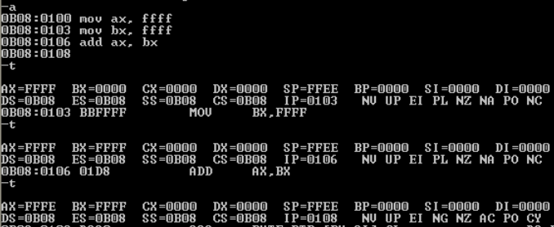

Условный переход:  
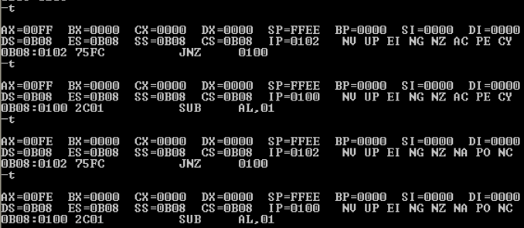

Вывод двузначного шестнадцатеричного числа:  
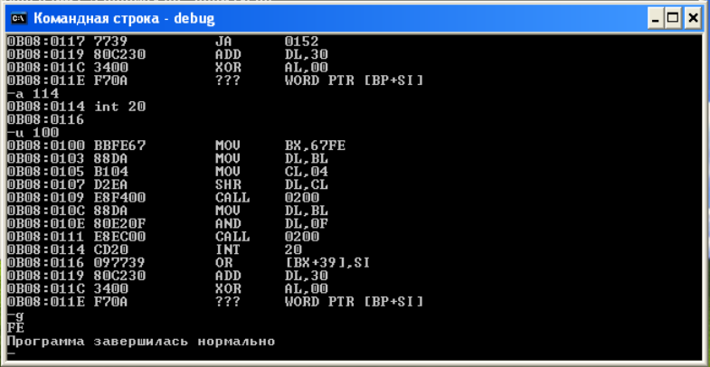

Вывод четырехзначных шестнадцатеричных чисел:  
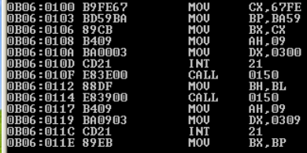  
**  
**

Процедура вывода двузначного числа: 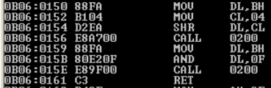

Процедура вывода шестнадцатеричной цифры: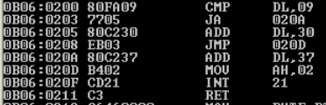

Результат работы программы:  
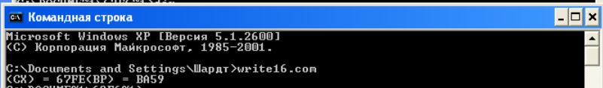

# Приложение

Полный код программы с комментариями

| -E 300 28 43 58 29 20 3D 20 24 *; (CX) =* -E 308 28 42 50 29 20 3D 20 24 *; (BP) =*   *; Начальные значения* mov cx, 67FE mov bp, BA59  *; Копируем значение счетчика в другой регистр* mov bx, cx  *; Вывод заготовленной строки на экран (E 300)* mov ah, 09  mov dx, 0300 int 21  *; Вызываем процедуру для вывода двузначного шестнадцатеричного числа* call 150 *; Выводим оставшиеся две цифры* mov bh, bl call 150  *; Вывод заготовленной строки на экран (E 309)* mov ah, 09  mov dx, 309 int 21  *; То же самое для другого регистра* mov bx, bp call 150 mov bh, bl call 150  *; Завершаем программу* int 20   *; Выделение старшей цифры в dl* *; Обязательно по адресу 150!* mov dl, bh mov cl, 04 shr dl, cl call 200 *; Выделение младшей цифры* mov dl, bh and dl, 0f  call 200 ret *; Возвращаемся из процедуры*  *; Вывод одного символа на экран* *; Обязательно по адресу 200!* cmp dl, 09 ja 020a  add dl, 30 jmp 20d add dl, 37 mov ah, 02  int 21 ret |
| --- |